# РОССИЙСКИЙ УНИВЕРСИТЕТ ДРУЖБЫ НАРОДОВ

**Факультет физико-математических и естественных наук Кафедра теории вероятностей и кибербезопасности**

# ОТЧЕТ

**ПО ЛАБОРАТОРНОЙ РАБОТЕ № 11**

*дисциплина: Моделирование информационных процессов*

Студент: Маслова Анастасия

Группа: НКНбд-01-21

**МОСКВА**

2024 г

**Постановка задачи:**

В систему поступает поток заявок двух типов, распределённый по пуассоновскому

закону. Заявки поступают в очередь сервера на обработку. Дисциплина очереди -

FIFO. Если сервер находится в режиме ожидания (нет заявок на сервере), то заявка

поступает на обработку сервером. Задача: построить модель системы массового

обслуживания M|M|1.

**Выполнение работы:**

Для начала я построила схему с основными элементами (рис. 1).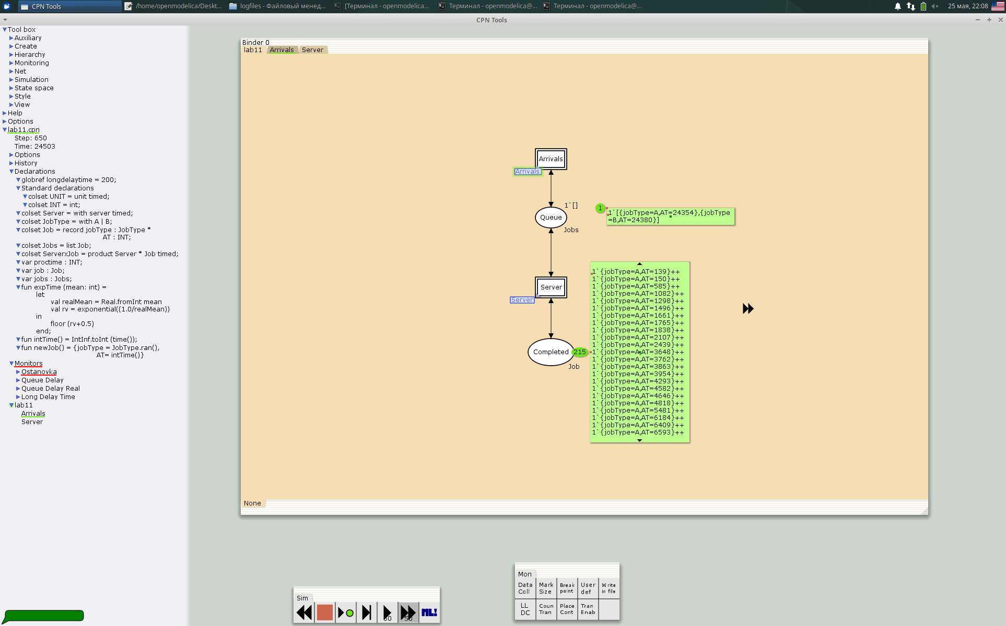

рис. Основная схема

После этого я построила иерархическое ответвление от Arrivals (рис. 2).

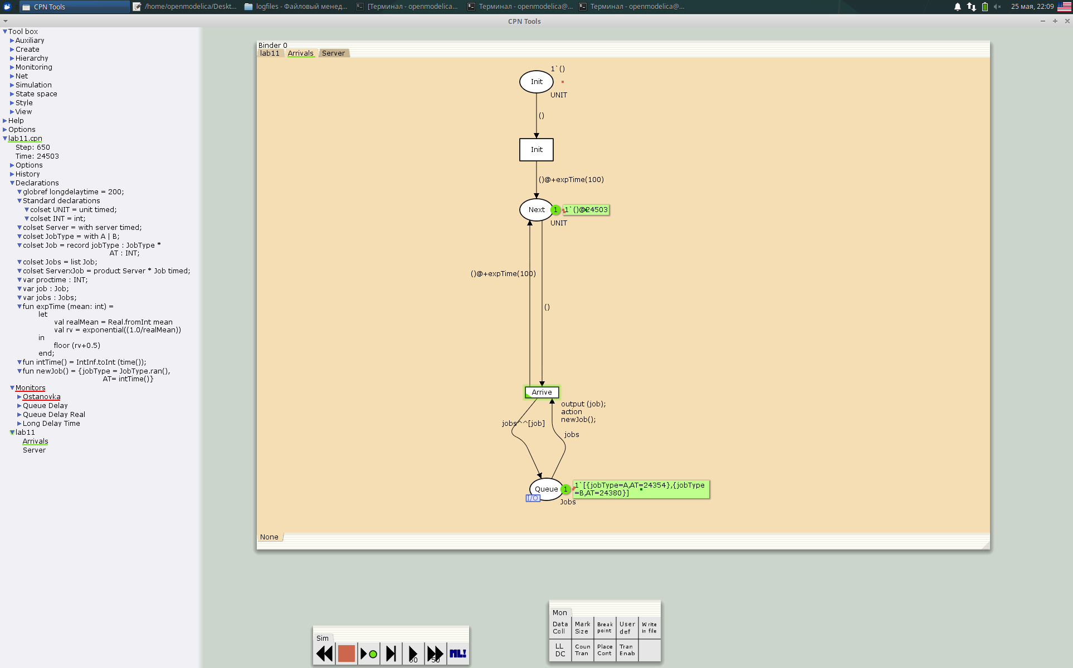

рис. Arrivals

Затем построила иерархическое ответвление от Server (рис. 3).

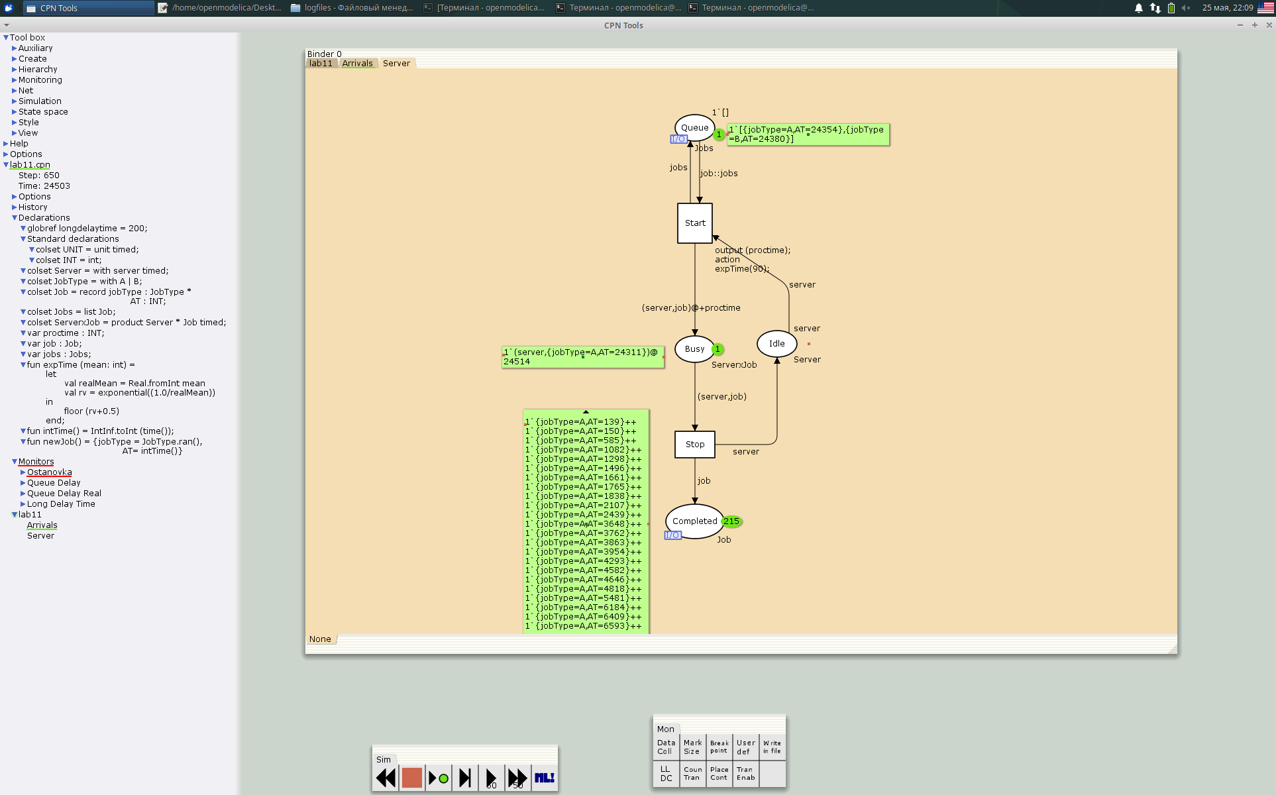

рис. Server

Далее я построила график значений задержки в очереди, график задержки в очереди в действительных значениях, а также график, демонстрирующий, в какие периоды времени значения задержки в очереди превышали заданное значение 200 (см. страницы после вывода).

Вывод: в ходе лабораторной работы я построила модель системы массового обслуживания M|M|1, а также графики для анализа данной модели.